Otvorene prijave za studentski startap kamp 2022 – Zakorači u jedinstvenu preduzetničku avanturu u NTP Beograd

Postani nova startap generacija!
Naučno-tehnološki park Beograd organizuje novi studentski startap kamp ParkUP! 2k22 i poziva te da zakoračiš u nezaboravnu startap avanturu!
ParkUP! je višednevni program učenja, rada i druženja, namenjen studentima svih fakulteta (18-26 godina) koji žele da zakorače u startap svet, steknu znanja i veštine kako da kreiraju ideje/uoče probleme, formiraju tim i upoznaju se sa koracima u razvoju jednog uspešnog startapa.
Studentski startap kamp u NTP Beograd biće održan od 14. do 19. jula. 2022.
Prijave su otvorene do 3. jula na LINKU. https://ntpark.rs/2022/06/13/prijavi-se-za-parkup-2022/
Za učešće je dovoljna otvorenost ka novim znanjima. Nije potrebno da studenti imaju oformljen tim ili poslovnu ideju – do nje će doći kroz dinamičan rad na kampu!
Predavanja i interaktivne radionice zasnovane su na Lean startup metodologiji, sa akcentom na definisanju problema i rešenja, profila i segmenta kupaca, konkurenciji, tržištu i biznis modelu.
Do sada je kroz 5 studentska kampa u NTP Beograd i jedan online mini ParkUP! O osnovama tehnološkog preduzetništva obučeno više od 500 studenata!
Zakorači i ti u nezaboravnu startap avanturu!
Više informacija o ParkUP!-u pogledajte OVDE https://ntpark.rs/parkup/

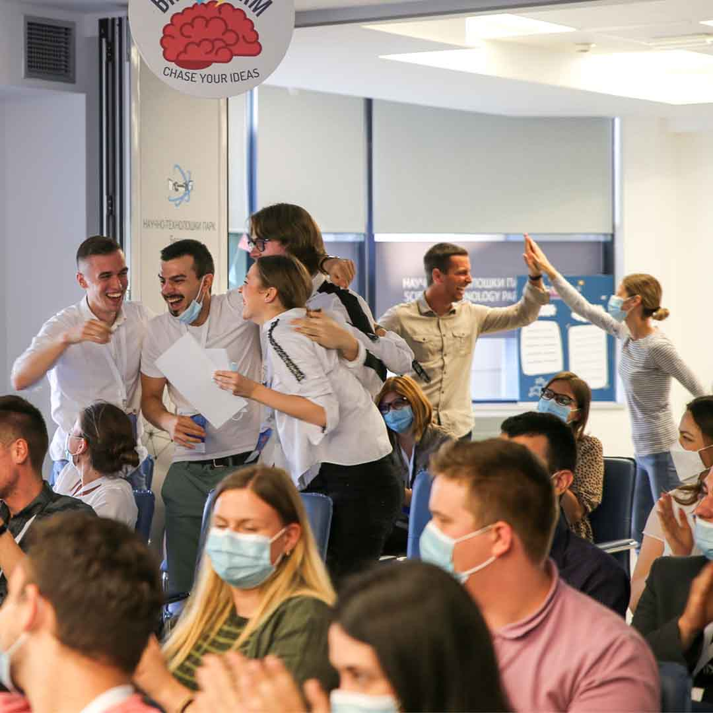

ОТВОРЕНЕ ПРИЈАВЕ ЗА СТУДЕНТСКИ СТАРТАП КАМП 2022 – ЗАКОРАЧИ У ЈЕДИНСТВЕНУ ПРЕДУЗЕТНИЧКУ АВАНТУРУ У НТП БЕОГРАД

Постани нова стартап генерација!
Научно-технолошки парк Београд организује нови студентски стартап камп „ParkUP!“ 2к22 и позива те да закорачиш у незаборавну стартап авантуру!
„ParkUP!“ је вишедневни програм учења, рада и дружења, намењен студентима свих факултета (18-26 година) који желе да закораче у стартап свет, стекну знања и вештине како да креирају идеје/уоче проблеме, формирају тим и упознају се са корацима у развоју једног успешног стартапа.
Студентски стартап камп у НТП Београд биће одржан од 14. до 19. јула. 2022.
Пријаве су отворене до 3. јула на ЛИНКУ. https://ntpark.rs/2022/06/13/prijavi-se-za-parkup-2022/
За учешће је довољна отвореност ка новим знањима. Није потребно да студенти имају оформљен тим или пословну идеју – до ње ће доћи кроз динамичан рад на кампу!
Предавања и интерактивне радионице засноване су на Леан стартуп методологији, са акцентом на дефинисању проблема и решења, профила и сегмента купаца, конкуренцији, тржишту и бизнис моделу.
До сада је кроз 5 студентска кампа у НТП Београд и један онлине мини „ParkUP!“ О основама технолошког предузетништва обучено више од 500 студената!
Закорачи и ти у незаборавну стартап авантуру!

Више информација о „ParkUP!“ у погледајте ОВДЕ https://ntpark.rs/parkup/

